Active directory users and computers

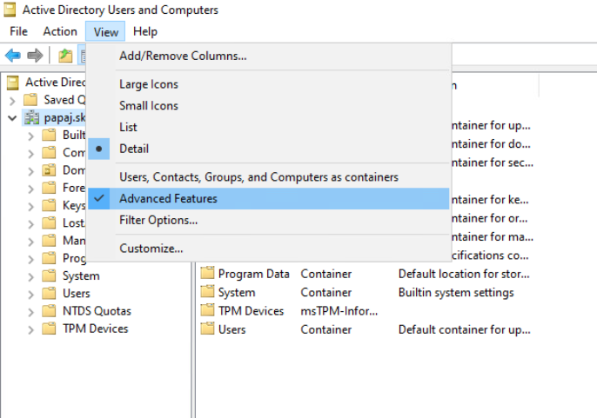

Vidis viac infa

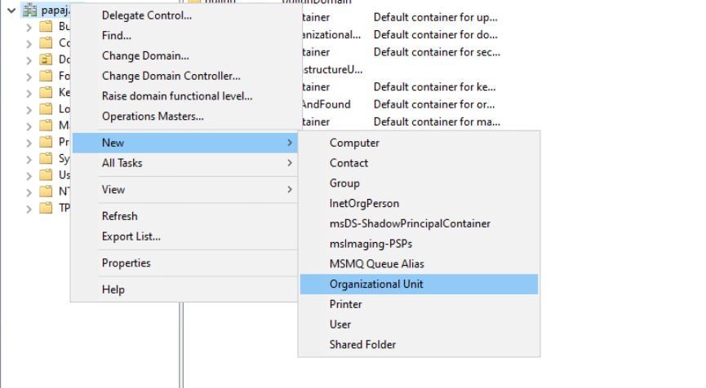

RMP -> new -> organization unit

Potom mozme pridat uzivatelov do tychto skupin

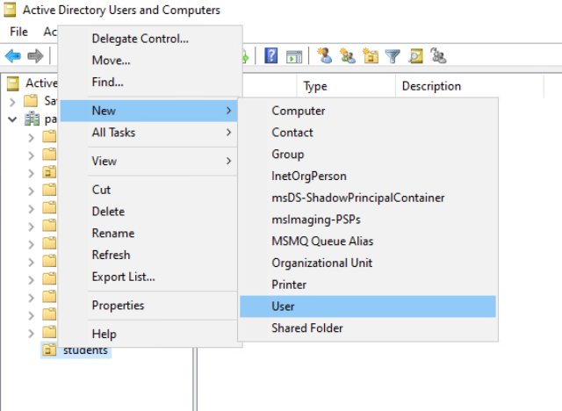

RPM na students -> new -> user

Tam vpises veci o nom

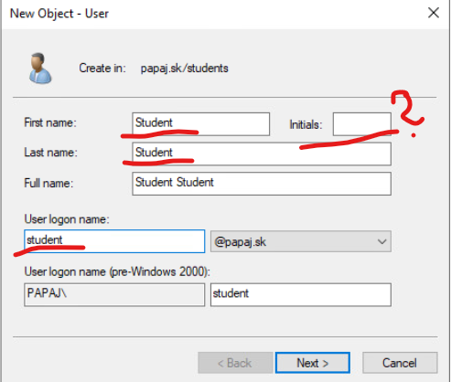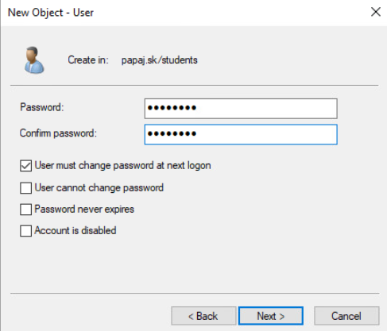

Das mu heslo a este ostatne veci co chces

Potom NEXT a FINISH

Ak si ho dalej rozklikneme dvojLMB tak je tam viac veci co mozeme pridat

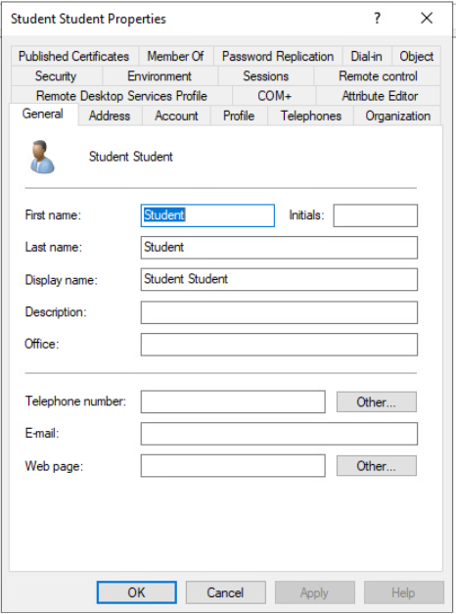

V account -> logon hours vies pridelit casi kedy sa mozu prihlasovat

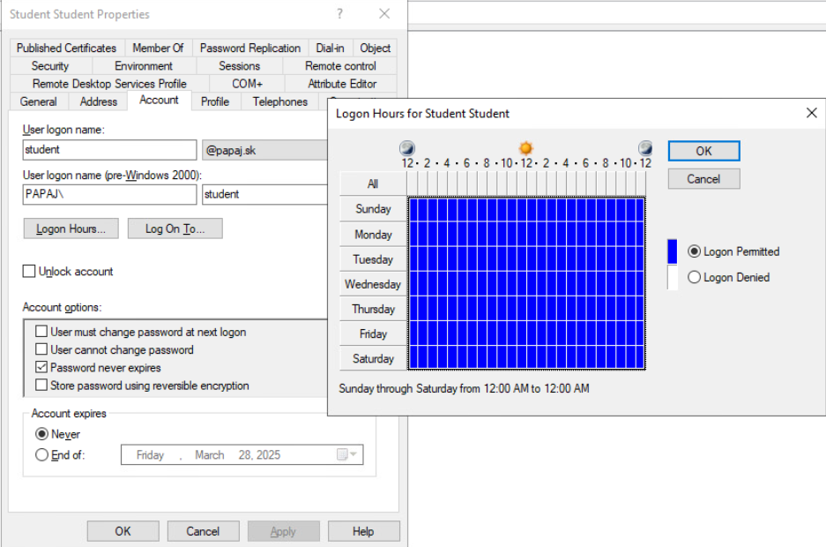

Vedla je moznost log on to co upresnuje z akeho pc sa vies pripojit

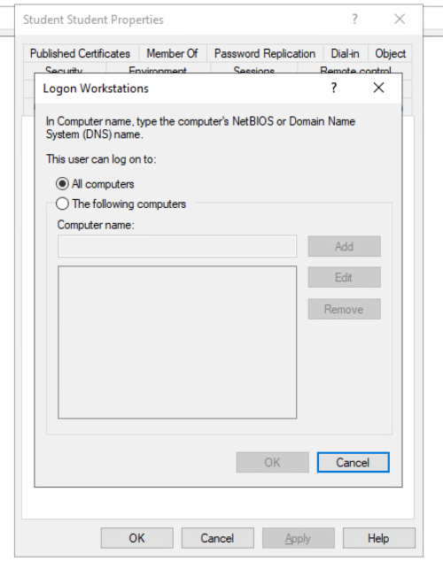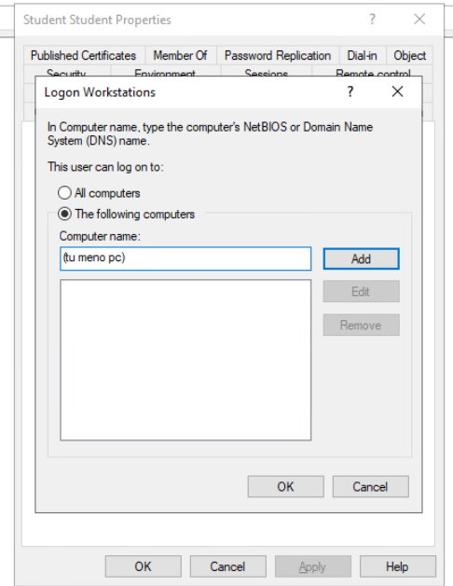

Ak chces pridat pc das the following computer -> meno pc -> add -> ok

Ak mame rovnako nastavene ucty vieme nastavenia skopirovat

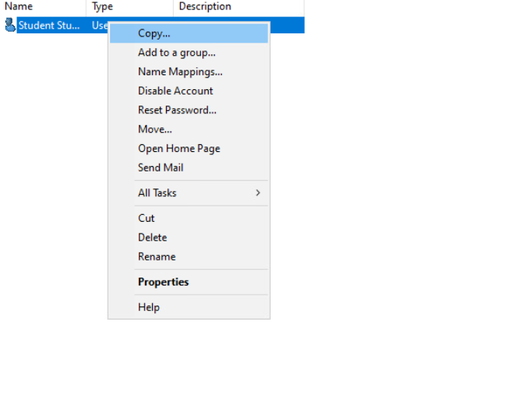

Dame info a nastavenia budu rovnake ako na student

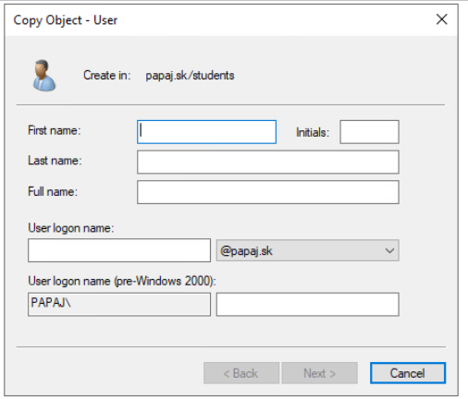

Potom mozes ist na jeden z pc a lognut sa ako jeden z tychto ludi

Das pri login screene -> others -> meno uzivatela a heslo

BUAAAM mas

Sharovany file

Das RMB -> give access to -> pridas koho -> add -> share

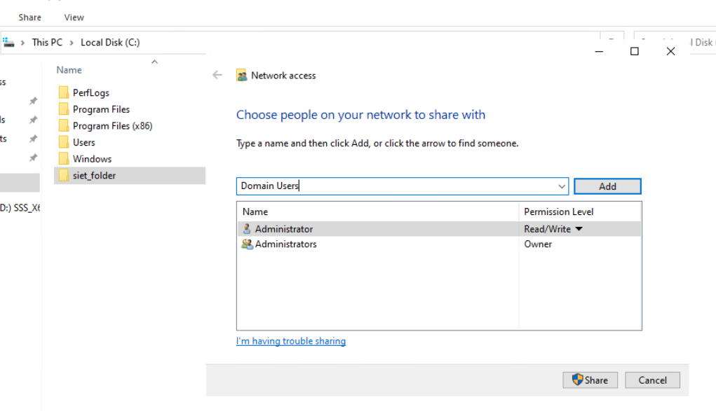

Dalej sme sli user -> profile -> path file a idk co

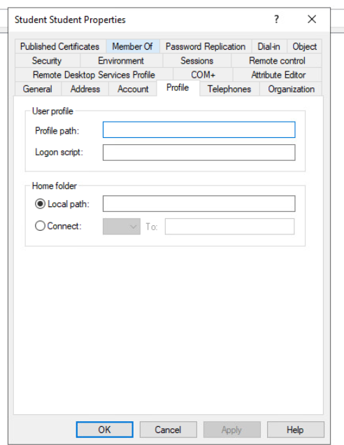

KED DAS TU PROFILE PATH TAK TO SPRAVI TO ZE

To spravi to ze vytvori ppriecinok v C:\...profile

A tam su veci o uzivatelovi do kt moze ist len on a bude sharovani s inimy zariadeniami  
TOTO SA VOLA CESTOVNY PROFIL ABY FUNGOVAL MUSIME PRIDAT SIETOVU CESTU